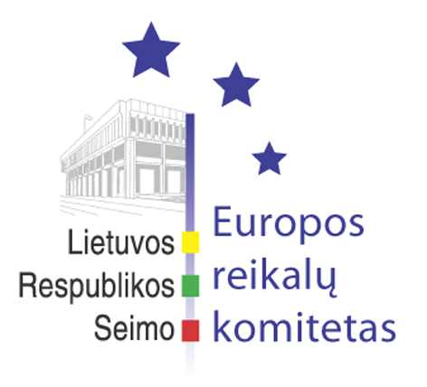
Europos reikalų komiteto pranešimas žiniasklaidai

2010-02-05

Europos reikalų komiteto pirmininkas Česlovas Vytautas Stankevičius pasisako, kad būsimojoje 2020 m. ES strategijoje turi būti sustiprintas socialinis matmuo

Seimo Pirmininko pavaduotojas Europos reikalų komiteto pirmininkas Česlovas Vytautas Stankevičius pasisako už tai, kad būsimoji 2020 m. Europos Sąjungos strategija būtų grindžiama sąveika tarp žmogiškojo potencialo ir socialiai atsakingo verslo. Pasisakyme teigiama, kad, įgyvendinant strategiją, pirmenybė turi būti teikiama toms priemonėms, kurios sustiprintų investicijas į žmogiškąjį kapitalą. Būsimosios 2020 m. Europos Sąjungos strategijos socialinis matmuo turi būti sustiprintas.
Europos reikalų komiteto pirmininkas teigia, kad apie ekonominio nuosmukio pabaigą bus galima kalbėti tik tuomet, kai bus atkurtos prarastos darbo vietos ir Europos Sąjungos piliečiams bus suteiktos didesnės galimybės socialiai įsitraukti ir prisidėti prie ekonomikos augimo.
Šiuo metu Europos Sąjungai pirmininkaujančios Ispanijos užsienio reikalų ministras Miguel Angel Moratinos pritarė pasisakymo mintims ir pažymėjo, kad būsimojoje 2020 m. Europos Sąjungos strategijoje socialinis matmuo bus sustiprintas.
Seimo Pirmininko pavaduotojas Europos reikalų komiteto pirmininkas Česlovas Vytautas Stankevičius š. m. vasario 4-5 d. dalyvauja Europos Sąjungos nacionalinių parlamentų Europos reikalų komitetų konferencijos (COSAC) pirmininkų susitikime, kuris vyksta Madride (Ispanijos Karalystė). Šiame susitikime tarp kitų klausimų aptariamas ir būsimosios 2020 m. Europos Sąjungos strategijos klausimas.

Parengė:
Europos reikalų komiteto biuro patarėjas J. Glebovas

